*Tìm hiểu vòng đời của ứng dụng Laravel*

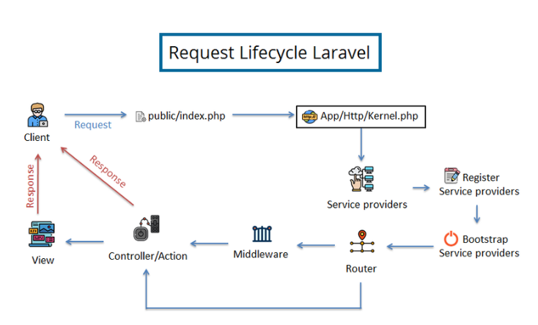

*Tìm hiểu các cách viết route trong Laravel*

- Có mấy phương thức khi viết route ? Cú pháp ?

+ Laravel là một framework hỗ trợ rất đang dạng về route. Nó gồm :

\*Route::get (Nhận resquest với phương thức GET )

Cú pháp:

Route::get ($uri , $action );

\*Route::post (Nhận resquest với phương thức POST )

Cú pháp:

Route::post ($uri , $action );

\*Route::put (Nhận resquest với phương thức PUT )

Cú pháp:

Route::put ($uri , $action )

\*Route::delete (Nhận resquest với phương thức DELETE )

Cú pháp:

Route::delete ($uri , $action)

\*Route::match (Kết hợp nhiều phương thức như GET,POST,PUT )

Cú pháp:

Route::match (‘phuong thuc ’, ‘url’, ‘action ’);

\*Route::any (Nhận tất cả các phương thức )

Cú pháp:

Route::any ($uri , $action );

\*Route::group (Tạo ra các route )

Cú pháp:

Route::group ($attr , $handle );

\*Route::patch(Nhận resquest với phương thức PATCH)

Cú pháp:

Route::patch ($uri ,$action);

\*Route::options (Nhận resquest với phương thức OPTIONS )

Cú pháp:

Route::options ($uri ,$action);

\*Route::controller (Gọi đến controller tương ứng )

\*Route::resource (Sử dụng với resource controller )